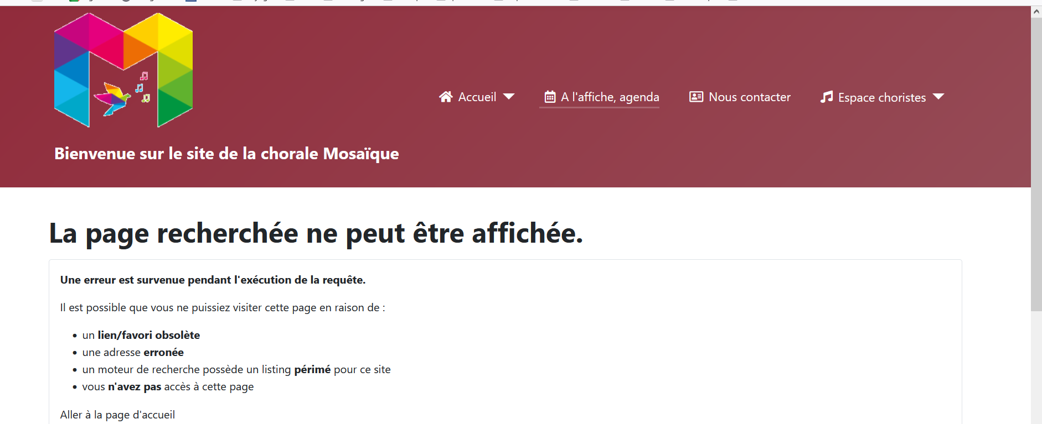

Bonjour,

Je ne comprends pas ce que j’ai fait comme C…. ; Cela fonctionnait, j’ai voulu changer le type de lien en mettant un article et non blog et je n’arrive plus à afficher la page…

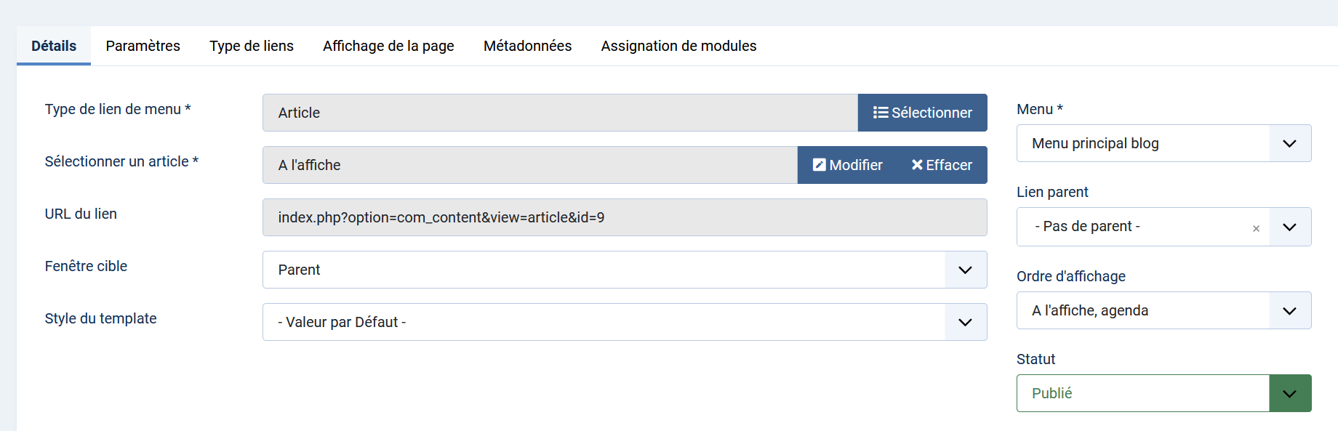

Qu’ai-je fait de faux ?

Merci d’avance !

Colette